
CENTRO UNIVERSITÁRIO UNIFECAF
GRADUAÇÃO TECNOLÓGICA EM INTELIGÊNCIA ARTIFICIAL E AUTOMAÇÃO DIGITAL

THIAGO FELIPE DE OLIVEIRA

SMART WEB EXPERIENCE:
experiência digital com no-code, padrões web e inteligência artificial para a TF Telecom

TABOÃO DA SERRA
2026
THIAGO FELIPE DE OLIVEIRA

SMART WEB EXPERIENCE:
experiência digital com no-code, padrões web e inteligência artificial para a TF Telecom

Trabalho apresentado à disciplina Padrões Web para No Code e Low Code, do curso de Graduação Tecnológica em Inteligência Artificial e Automação Digital do Centro Universitário UniFECAF, como requisito parcial de avaliação.

TABOÃO DA SERRA
2026
SUMÁRIO
1 INTRODUÇÃO 3
2 FERRAMENTA ESCOLHIDA E JUSTIFICATIVA 4
3 USO DE HTML, CSS E JAVASCRIPT NA SOLUÇÃO 5
4 RECURSO DE INTELIGÊNCIA ARTIFICIAL, AUTOMAÇÃO E INTEGRAÇÃO 6
4.1 Recomendação de planos 6
4.2 Classificação de solicitações 6
4.3 Avaliação do classificador 6
4.4 Integração com o WhatsApp 7
5 RESPONSIVIDADE E ACESSIBILIDADE 8
5.1 Responsividade 8
5.2 Acessibilidade 8
6 EVIDÊNCIAS DE FUNCIONAMENTO 9
7 LIMITAÇÕES ENCONTRADAS 12
8 CONSIDERAÇÕES FINAIS 13
REFERÊNCIAS 14
APÊNDICE A – DECLARAÇÃO DE USO DE FERRAMENTAS DE IA 15

1 INTRODUÇÃO
A TF Telecom é um provedor de internet por fibra óptica que começou a atender Chapecó (SC). Até então, a presença digital da empresa se resumia às redes sociais. Quem queria saber qual plano contratar, pedir a segunda via do boleto ou avisar que a internet caiu precisava mandar mensagem no WhatsApp e esperar alguém ler, entender o assunto e repassar para o setor certo. Na prática, isso gerava demora no atendimento, mensagens de todo tipo misturadas e clientes interessados que desistem quando a resposta não vem logo, principalmente fora do horário comercial.
O público da solução é formado por moradores e pequenos negócios da região. Parte deles não domina termos como “mega” ou “latência” e só quer saber qual plano resolve o seu dia a dia. Outra parte já é cliente e precisa de suporte técnico ou de atendimento financeiro. Como a maioria acessa pelo celular, a solução precisava funcionar bem, antes de tudo, em telas pequenas.
A proposta foi criar um site com os planos e diferenciais da empresa e, dentro dele, um assistente que faz o primeiro atendimento. O assistente tem duas funções: recomendar o plano mais adequado a partir de quatro perguntas e ler a mensagem escrita pelo cliente para identificar o assunto, definir a prioridade e encaminhar a conversa, já organizada, ao setor responsável. O site foi publicado no endereço https://tftelecom-chapeco.framer.website.
Este documento apresenta a ferramenta escolhida, o modo como HTML, CSS e JavaScript foram usados para ir além dos componentes prontos, o recurso de inteligência artificial, as decisões de responsividade e acessibilidade e as limitações encontradas durante o desenvolvimento.

2 FERRAMENTA ESCOLHIDA E JUSTIFICATIVA
A plataforma escolhida foi o Framer. Antes da escolha, quatro opções citadas nas fontes da disciplina foram comparadas, considerando o que o projeto exigia: publicar sem custo, ter bom controle visual e permitir código próprio. O Quadro 1 resume essa comparação.
Quadro 1 – Comparação entre as plataformas avaliadas
Plataforma | Pontos a favor | Pontos contra para este projeto
Framer | Publicação gratuita com link público; breakpoints para computador, tablet e celular; componente Embed que aceita HTML, CSS e JavaScript | Plano gratuito exibe o selo “Made in Framer”; código no cabeçalho do site é restrito
Webflow | Muito controle de layout e boa documentação | Parte dos recursos de código personalizado exige plano pago
Softr | Rápido para portais sobre bases de dados | Voltado a aplicações com banco de dados, não a um site institucional
Glide | Ótimo para aplicativos a partir de planilhas | Pouca liberdade visual para uma página de apresentação
Fonte: elaborado pelo autor com base em Framer (2026), Webflow (2026), Softr (2026) e Glide (2026).
O Framer atendeu melhor porque o problema da TF Telecom é, principalmente, de comunicação e atendimento, e não de gestão de dados. Além disso, o editor visual permite que alguém da empresa altere textos e preços no futuro sem precisar programar.
A estrutura do site foi montada no próprio editor do Framer (FRAMER, 2026), com apoio do assistente de IA da plataforma (Framer Agent), a partir de uma descrição das seções, textos, cores e âncoras. Em seguida foram feitos ajustes manuais no painel de propriedades, como a posição fixa do botão de WhatsApp, o idioma pt-BR, a descrição para mecanismos de busca, o subdomínio e a opção de reduzir animações. Por último, o código próprio foi inserido em dois componentes Embed.

3 USO DE HTML, CSS E JAVASCRIPT NA SOLUÇÃO
O Framer resolveu a parte visual do site (menu, apresentação, planos, vantagens, dúvidas frequentes e contato), mas não oferece nenhum componente pronto que recomende planos ou faça a triagem de mensagens. Para isso, foi desenvolvido um componente próprio, inserido pelo Embed, tendo como referência a documentação do MDN Web Docs (MOZILLA, 2026a). O Quadro 2 mostra o papel de cada tecnologia.
Quadro 2 – Aplicação das tecnologias web no assistente
Tecnologia | Como foi aplicada
HTML | Estrutura semântica com section, fieldset, legend e label ligados aos campos; abas com os papéis tablist, tab e tabpanel; regiões aria-live para que leitores de tela anunciem resultados e erros.
CSS | Cores da marca em variáveis; Grid com auto-fit para as opções se reorganizarem conforme a tela; tamanhos de fonte com clamp(); destaque de foco com :focus‑visible; modo de alto contraste; media queries para celular; respeito à preferência de reduzir movimento.
JavaScript | Quiz em etapas com validação; cálculo da recomendação; classificador de mensagens; geração de protocolo; montagem do link do WhatsApp com a mensagem pronta; leitura em voz alta e ditado pela Web Speech API; controle do horário de atendimento no fuso de Brasília.
Fonte: elaborado pelo autor (2026).
Os valores que mudam com o tempo, como planos, preços e número de WhatsApp, ficam reunidos em um único bloco de configuração no início do código. Assim, uma troca de preço não exige mexer na lógica do assistente.
O botão flutuante de WhatsApp também é código próprio. Ele verifica o horário de Brasília e mostra “Atendimento online” ou “Deixe sua mensagem”, conforme a empresa esteja aberta ou fechada, atualizando a informação a cada minuto.

4 RECURSO DE INTELIGÊNCIA ARTIFICIAL, AUTOMAÇÃO E INTEGRAÇÃO

4.1 Recomendação de planos
O cliente informa onde vai usar a internet, quantas pessoas ficam conectadas ao mesmo tempo, quais atividades são mais comuns e quanto pretende gastar. Com isso, o assistente calcula um índice de demanda: o número de pessoas multiplicado por dois, somado ao peso das atividades (jogos online valem 3; streaming em 4K, home office e envio de arquivos valem 2; câmeras valem 1). Faixas desse índice indicam o plano de 400, 500 ou 600 Mega. Se o plano ideal passar do orçamento, o assistente sugere o melhor plano possível dentro do valor e mostra o ideal como alternativa. A recomendação vem sempre acompanhada dos motivos, para que o cliente entenda a sugestão.

4.2 Classificação de solicitações
A primeira versão do classificador procurava palavras-chave no texto. Ela funcionava com frases “bem escritas”, mas errava quando o cliente digitava rápido, com abreviações ou erros, como “internete caiu” ou “segunda via do bolto”. Por isso, foi substituída por um classificador Naive Bayes multinomial, uma técnica clássica de aprendizado de máquina para textos (MANNING; RAGHAVAN; SCHÜTZE, 2008), treinado no próprio navegador com cerca de cinquenta frases de exemplo divididas em quatro categorias: suporte técnico, financeiro, nova contratação e mudança ou cadastro.
Antes de classificar, o texto passa por algumas etapas: conversão para minúsculas e retirada de acentos, remoção de palavras sem valor para o assunto, correção de erros de digitação por comparação com o vocabulário conhecido (distância de Levenshtein), redução das palavras ao radical e formação de pares de palavras. O modelo calcula a probabilidade de cada categoria e, quando a confiança fica abaixo de 45%, encaminha o pedido para o atendimento geral. A tela mostra a confiança e as palavras que mais pesaram na decisão. Expressões como “caiu”, “parou” e “desde ontem” marcam o pedido como prioridade alta.

4.3 Avaliação do classificador
Para não depender só da impressão de que “funciona”, as duas versões foram testadas com 26 frases que não fazem parte do treino, escritas do jeito que clientes costumam escrever. O teste foi automatizado com a ferramenta Playwright. O resultado está na Tabela 1.
Tabela 1 – Acertos do classificador em frases fora do treino
Versão | Acertos | Percentual
1 – Palavras-chave | 19 de 26 | 73%
2 – Naive Bayes com correção de digitação | 24 de 26 | 92%
Fonte: elaborado pelo autor (2026).
A prioridade foi identificada corretamente nas 26 frases. Os dois erros restantes ocorreram com palavras que não aparecem no treino, como “fraco” e “comprovante”, o que indica o caminho para melhorar: acrescentar ao treino mensagens reais recebidas pela empresa.

4.4 Integração com o WhatsApp
Depois da classificação, o cliente envia o pedido ao WhatsApp da empresa, (49) 92002‑3806, com um clique, por meio de um link que já leva a mensagem pronta, com categoria, prioridade, protocolo, nome e texto do cliente. Assim, o atendente recebe o pedido organizado e não precisa fazer a triagem manual. O código também aceita, de forma opcional, o envio dos dados para um webhook de automação (como o Make), permitindo registrar os pedidos em uma planilha.
O modelo roda no navegador do visitante. Isso evita custo com APIs externas e faz com que nenhum dado pessoal seja enviado a terceiros antes de o cliente decidir falar com a empresa, o que está de acordo com a Lei Geral de Proteção de Dados (BRASIL, 2018). O formulário exibe um aviso de privacidade explicando isso.

5 RESPONSIVIDADE E ACESSIBILIDADE

5.1 Responsividade
O site tem versões para computador, tablet e celular, configuradas nos breakpoints do Framer. No celular, os links do menu ficam agrupados em um botão que abre um painel com todas as seções. No assistente, os botões e as opções têm pelo menos 48 pixels de altura, para facilitar o toque, e as opções se reorganizam em uma coluna quando a tela é estreita. A altura do assistente foi medida em todos os seus estados (no máximo 997 pixels no computador e 1.763 no celular), e o componente foi configurado com 1.050 e 1.800 pixels, para que não apareçam barras de rolagem internas.

5.2 Acessibilidade
As escolhas seguiram as diretrizes WCAG 2.1 (W3C, 2018). Todo o assistente pode ser usado só pelo teclado, com o foco destacado em amarelo, e as abas trocam com as setas. Os campos têm rótulos, as perguntas usam legendas de grupo e os resultados e erros são anunciados aos leitores de tela. O site foi configurado em português (pt-BR), o que garante a pronúncia correta.
Pensando em pessoas com deficiência visual, foi criada uma barra de acessibilidade própria:
a) leitura em voz alta: lê cada pergunta, as opções e os resultados em português, usando a Web Speech API (MOZILLA, 2026b);
b) ditado por voz: permite falar a mensagem em vez de digitar, quando o navegador libera o microfone;
c) ampliação de texto: botões para aumentar o texto até 160%;
d) alto contraste: modo em preto, branco e amarelo, sem imagens de fundo.
As preferências ficam salvas no navegador do visitante. Uma auditoria com a ferramenta axe-core (DEQUE SYSTEMS, 2026) não encontrou violações dos critérios WCAG A e AA no assistente; durante essa verificação, o verde do botão de WhatsApp foi escurecido para atingir o contraste mínimo de 4,5:1.

6 EVIDÊNCIAS DE FUNCIONAMENTO
As figuras a seguir mostram o site publicado e o assistente em funcionamento. O site pode ser acessado em https://tftelecom-chapeco.framer.website.
Figura 1 – Página inicial publicada no Framer
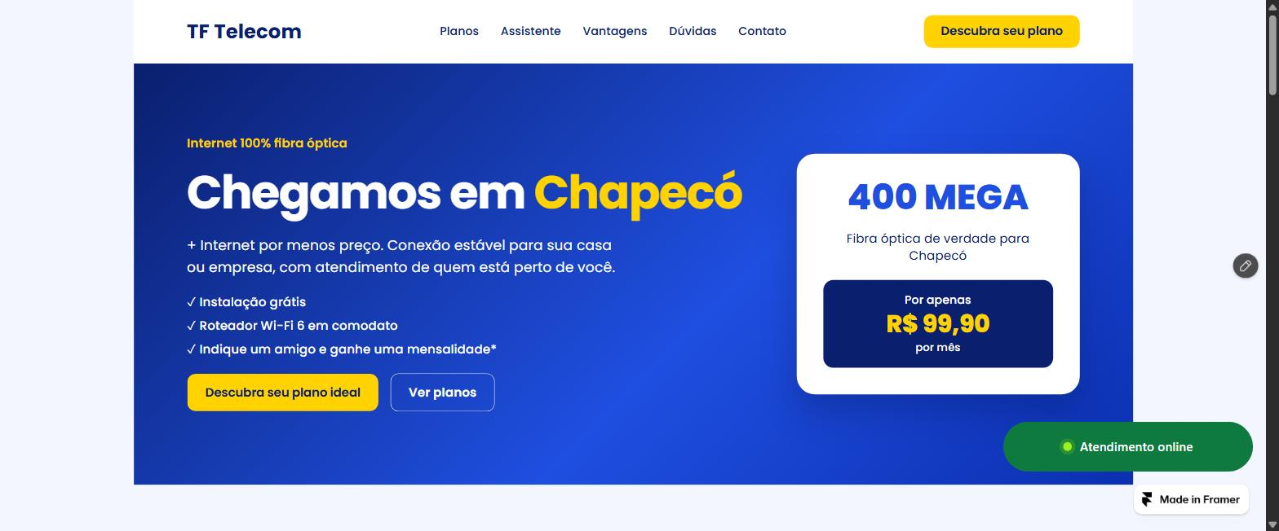
Fonte: elaborado pelo autor (2026).
Figura 2 – Versão para celular, com menu recolhido e assistente
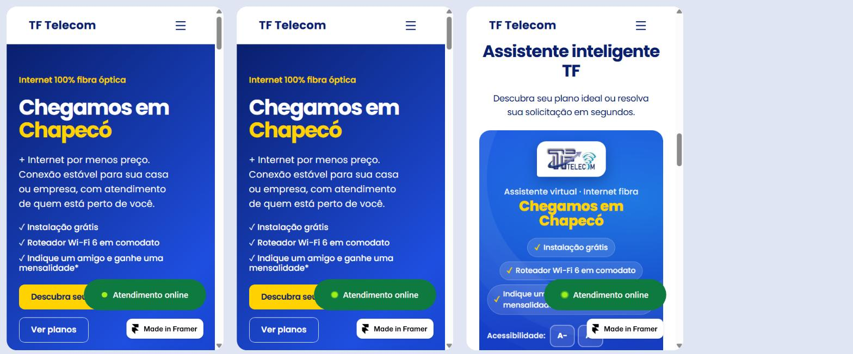
Fonte: elaborado pelo autor (2026).
Figura 3 – Recomendação de plano com os motivos da escolha
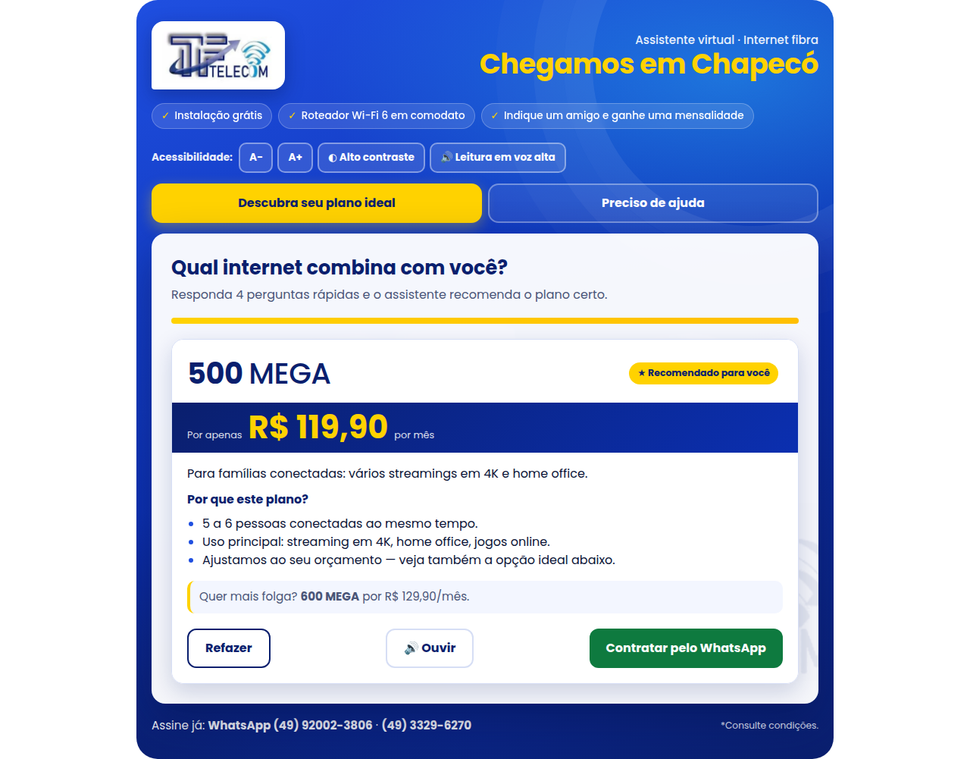
Fonte: elaborado pelo autor (2026).
Figura 4 – Classificação de uma mensagem com prioridade alta
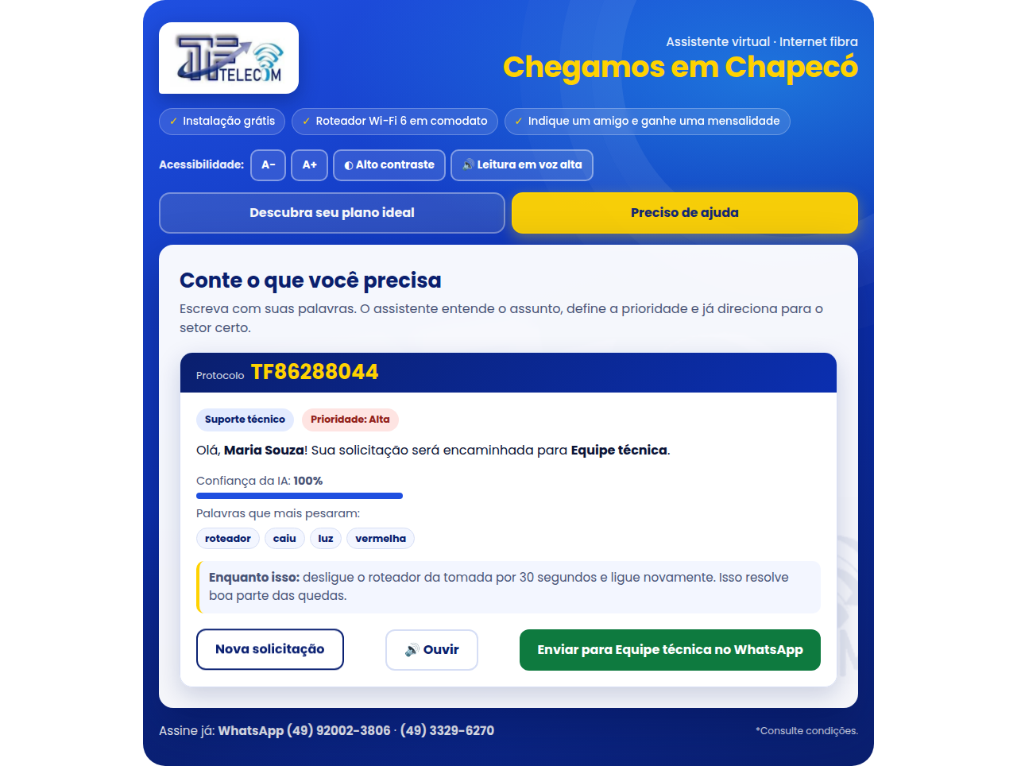
Fonte: elaborado pelo autor (2026).
Figura 5 – Modo de alto contraste com texto ampliado
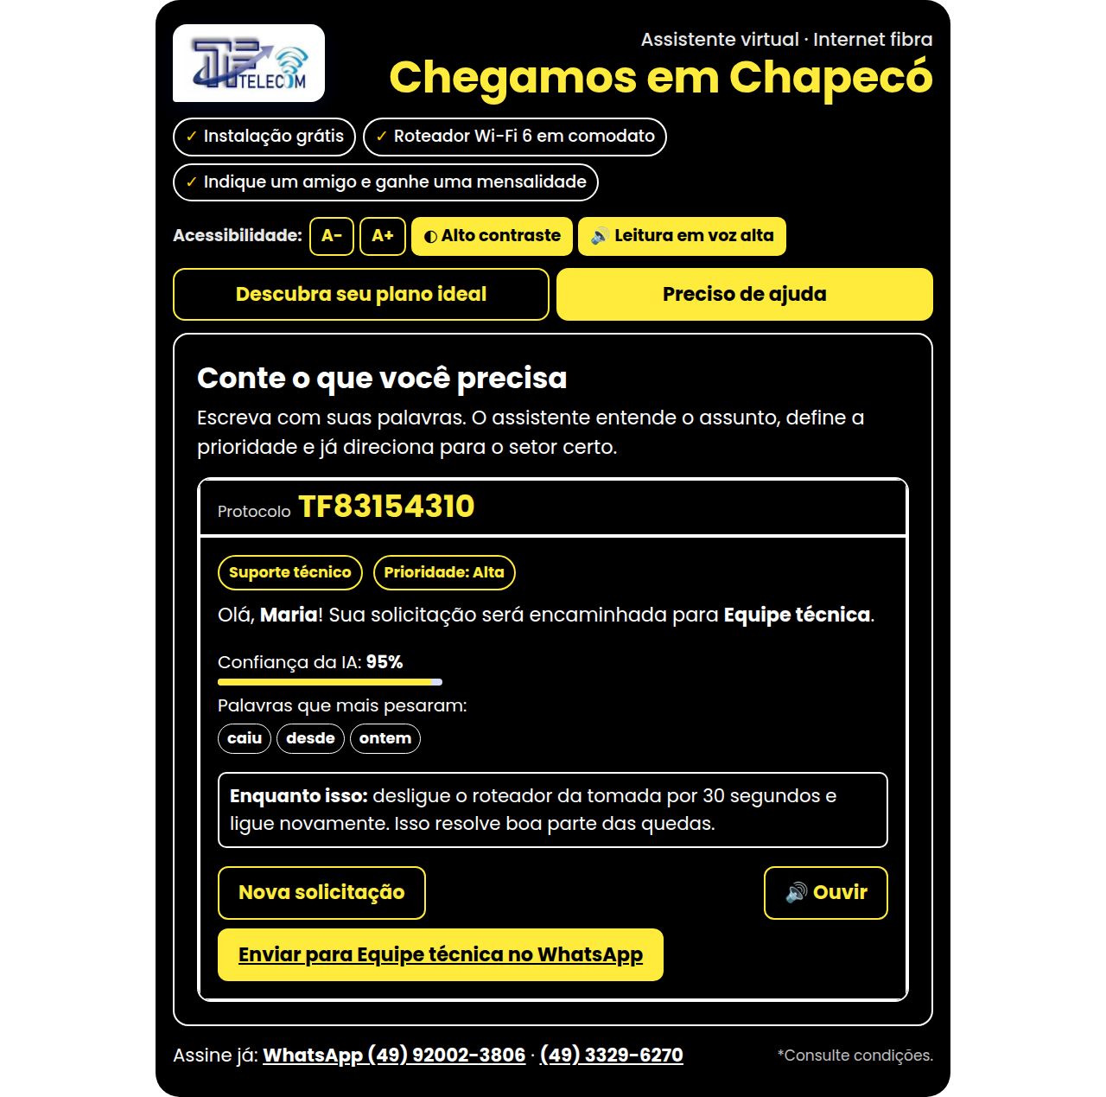
Fonte: elaborado pelo autor (2026).

7 LIMITAÇÕES ENCONTRADAS
A principal limitação veio do próprio Embed do Framer, que roda dentro de um iframe. Por esse motivo, um botão com posição fixa criado dentro dele não ficava fixo na página. A solução foi deixar o botão ocupar todo o Embed e fixar o Embed pelo painel do Framer. Pelo mesmo motivo, o iframe publicado não tem permissão de microfone, então o ditado por voz não funciona no site do Framer; o botão avisa o cliente, que pode digitar normalmente. A leitura em voz alta, a ampliação de texto e o alto contraste funcionam sem restrição.
O plano gratuito exibe o selo “Made in Framer” no canto inferior direito, e o botão de WhatsApp precisou ser deslocado para não ficar em cima dele. Também não é possível inserir código no cabeçalho do site sem plano pago; por isso, os dados estruturados para buscadores (JSON-LD) foram preparados, mas não publicados.
Outro ponto foi o menu no celular. Na primeira versão, o painel do menu abria cortado. O problema só apareceu no teste do site publicado e foi corrigido ajustando a altura do componente no estado aberto. Por fim, o classificador depende das frases de treino: palavras que ele nunca viu podem levar o pedido ao atendimento geral, e ainda não existe um painel com o histórico das solicitações.

8 CONSIDERAÇÕES FINAIS
O trabalho mostrou que uma ferramenta no-code acelera bastante a entrega: a estrutura do site ficou pronta e publicada em pouco tempo. Mas o que diferencia a solução é justamente o que a ferramenta não traz pronto. Conhecer HTML, CSS e JavaScript permitiu criar um assistente sob medida para a TF Telecom, acessível para além da aparência e integrado ao canal que a empresa já usa.
Outro aprendizado foi medir em vez de supor. O teste com frases escritas como as de clientes reais mostrou que a primeira versão do classificador acertava 73% dos casos e orientou a troca por um modelo de aprendizado de máquina, que chegou a 92%. Da mesma forma, testar o site publicado no celular revelou um erro no menu que não aparecia no editor.
Como próximos passos, ficam o registro dos pedidos em planilha por meio de automação, o uso de mensagens reais para ampliar o treino do classificador e, futuramente, a integração com um modelo de linguagem para respostas mais completas.

REFERÊNCIAS
BRASIL. Lei nº 13.709, de 14 de agosto de 2018. Lei Geral de Proteção de Dados Pessoais (LGPD). Brasília, DF: Presidência da República, 2018. Disponível em: https://www.planalto.gov.br/ccivil_03/_ato2015-2018/2018/lei/l13709.htm. Acesso em: 30 set. 2026.
DEQUE SYSTEMS. axe-core: accessibility engine for automated web UI testing. [S. l.]: Deque Systems, 2026. Disponível em: https://github.com/dequelabs/axe-core. Acesso em: 30 set. 2026.
FRAMER. Framer Academy. [S. l.]: Framer, 2026. Disponível em: https://www.framer.com/academy/. Acesso em: 30 set. 2026.
GLIDE. Glide Documentation. [S. l.]: Glide, 2026. Disponível em: https://www.glideapps.com/docs. Acesso em: 30 set. 2026.
MANNING, C. D.; RAGHAVAN, P.; SCHÜTZE, H. Introduction to information retrieval. Cambridge: Cambridge University Press, 2008.
MOZILLA. MDN Web Docs: HTML, CSS, JavaScript e APIs Web. [S. l.]: Mozilla, 2026a. Disponível em: https://developer.mozilla.org/pt-BR/. Acesso em: 30 set. 2026.
MOZILLA. Web Speech API. MDN Web Docs. [S. l.]: Mozilla, 2026b. Disponível em: https://developer.mozilla.org/pt-BR/docs/Web/API/Web_Speech_API. Acesso em: 30 set. 2026.
SOFTR. Softr Documentation. [S. l.]: Softr, 2026. Disponível em: https://docs.softr.io/. Acesso em: 30 set. 2026.
W3C. Web Content Accessibility Guidelines (WCAG) 2.1. [S. l.]: W3C, 2018. Disponível em: https://www.w3.org/TR/WCAG21/. Acesso em: 30 set. 2026.
WEBFLOW. Webflow University. [S. l.]: Webflow, 2026. Disponível em: https://university.webflow.com/. Acesso em: 30 set. 2026.

APÊNDICE A – DECLARAÇÃO DE USO DE FERRAMENTAS DE IA
Em coerência com o tema do curso, declara-se que ferramentas de inteligência artificial foram utilizadas como apoio neste trabalho: o Framer Agent, para gerar a estrutura inicial das seções do site, e o assistente Claude, da Anthropic, como apoio na escrita e revisão do código, nos testes automatizados e na organização deste documento. As decisões sobre o problema, a empresa, os planos, os preços, os contatos e a identidade visual, bem como a conferência dos resultados e a revisão final do texto, foram feitas pelo autor.

